Открытый урок по информатике на тему:
"Организация циклических процессов"

ЦЕЛИ УРОКА:
Образовательная: выявить усвоение материала по теме: “Циклы”, закрепить умения применять на практике полученные знания.
Развивающая: умение переносить знания из одной области в другую; развить логическое мышление.
Воспитательная: умение слушать друг друга, тренировка навыков культуры работы с техникой, культура речи.
Межпредметные связи: связь с физикой.
Тип урока: обобщающий.
Оборудование: ноутбук; мультимедийный проектор; раздаточный материал; презентация; ПК.
СОДЕРЖАНИЕ УРОКА
1. Организационный момент.
Приветствие. Сообщение темы и цели урока.
Учитель. Тема нашего урока: “Организация циклических процессов”. Ребята, мы с вами, на этом уроке должны закрепить свои знания по теме “Циклы” и выявить, что удачно и неудачно усвоено. Это нужно для того, чтобы владеть навыками самой современной сферы деятельности - программирование. Поэтому отнесемся к этому серьезно. Для того чтобы достичь этой цели, нам надо повторить пройденный материал (пока класс отвечает на вопросы, один ученик выполняет задание у доски восстановить соответствие).
2. Актуализация знаний.
Давайте вспомним основные операторы, используемые в языке программирования Паскаль (на парте лежат карточки с названием операторов). Я буду читать, а вы поднимаете соответствующую карточку.
Для исполнения одного из нескольких операторов в зависимости от условия позволяет оператор - ветвления.
Выполнить выражение, заданное в его правой части, и присвоить результат переменной, имя которой указано в его левой части предписывает оператор - присваивания.
Для того чтобы выполнить входящие в его состав операторы несколько раз служит оператор - цикла.
Что называется циклом? Организация одной или нескольких команд в программе.
Проверяем задание у доски. Были даны два вида карточек. На первых были названия циклов, на других - запись этих циклов на языке Паскаль.
Цикл повторения с параметром  Цикл с предусловием  Цикл с постусловием | а) While . . . do . . . ;  б) For . . . to . . . do . . . ;  в) Repeat . . . until . . . ;
Итак, мы с вами вспомнили основные операторы циклов. А теперь перейдем непосредственно к выполнению этих циклов.
На столе лежат части блок-схемы циклов. Вызываются ученики по очереди к доске. Их задача - выбрать нужные части и на доске составить блок-схему одного из трех циклов. В это время остальные выполняют задание с учителем, затем проверяем учащихся работавших у доски.
3. Закрепление учебного материала.
1. Чему будет равно значение переменной х после выполнения фрагмента программы?
x:=0;
for i:=1 to 5 do
x:=x+1;
2. Чему будет равно значение переменной f после выполнения фрагмента программы?
f:=2; x:=0;
for i:=1 to 5 do
begin
x:=x+1;
f:= f * x;
end;
3. Чему будет равно значение переменной S после выполнения фрагмента программы?
x:=0; S:=0;
while x<= 2 do
begin
S:= S + x;
x:=x+2;
end;
4. Чему будет равно значение переменной S после выполнения фрагмента программы?
S:=1; x:=0;
while x> 0 do
begin
S:= S * 2;
x:=x-1;
end;
5. Чему будет равно значение переменной S после выполнения фрагмента программы?
x:=0; S:=0;
repeat
S:= S + x;
x:=x+2;
until x>2 do

4. Решение задач.
Ребята, мы с вами повторили действия каждого цикла. Эти теоретические знания помогут вам в решении следующих задач. На парте лежат условия задач и пустые блок-схемы. Возьмите условия задач.
1. Прочитать задачу (ученик)
2. Какой цикл будем использовать?
3. Найти на парте соответствующую блок-схему.
4. Составляем математическую модель (вместе, по образцу)

начальные значения:
условия:
операторы цикла:
ответ на вопрос задачи:

5. Заполнить блок-схему

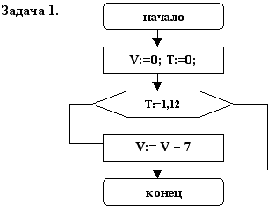
Задача 1. Автомобиль трогается с места и каждую секунду его скорость увеличивается на 7км/ч. Какова будет скорость автомобиля через 12 секунд?
Начальные значения: V0 = 0, t0 = 0;
Условия: for t: = 1 to 12 do
Операторы цикла: v = v + 7

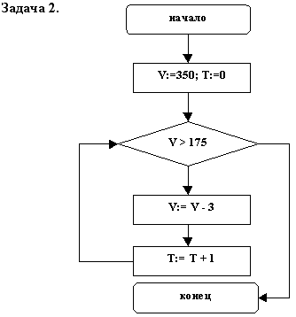
Задача 2. Из бочки емкостью 350 литров через сливное отверстие каждую минуту вытекает 3 литра воды. Через какое время бочка опорожнится наполовину.
Начальные значения: V0 = 350, t0 = 0;
Условия: while v > 175
Операторы цикла: v = v – 3; t = t + 1;

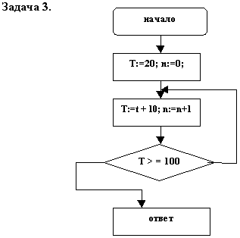
Задача 3. В чайник налили воду при температуре 20⁰ С и поставили на газ. Каждую минуту вода нагревается на 10⁰С. Через какое время вода закипит?
Начальные значения: t0 = 20; n = 0
Условия: t > = 100
Операторы цикла: t = t + 10; n = n + 1

Учитель. А теперь проверим вашу работу. Это будет самопроверка.
Итак, мы разобрали каждую задачу, составили математическую модель, и вы сами заполнили блок-схему.
5. Практическая работа с ПК.
Учитель. И следующая часть урока - практическая работа. Вы составляете программы на языке Паскаль.
6. Подведение итогов урока
Учитель. Спасибо, ребята. Все вы справились с заданием - молодцы, а значит, мы достигли цели нашего урока.
Выставление оценок.

